Отчет по демоэкзамен студента группы 4ССА-4 Носанёв Даниил
Модуль 1

расчет ip адресов

Имя устройства | IPv4 адрес | Шлюз по умолчанию
ISP | 10.0.55.63/24 | -
ISP | 172.16.40.1/28 | -
ISP | 172.16.50.1/28 | -
HQ-RTR | 172.16.0.1/30 | -
HQ-RTR | 172.16.40.14/28 | -
HQ-RTR | 192.168.18.1/27 | -
HQ-RTR | 192.168.18.33/28 | -
HQ-RTR | 192.168.18.48/29 | -
HQ-SRV | 192.168.18.30/27 | 192.168.18.1
HQ-CLI | DHCP | 192.168.18.33/28
BR-RTR | 172.16.0.2/30 | -
BR-RTR | 172.16.50.14/28 | -
BR-RTR | 192.168.24.1/28 | -
BR-SRV | 192.168.24.14/28 | 192.168.24.1
NAT 53
Базовая настройка
HQ-RTR
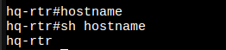

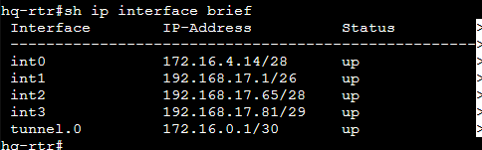
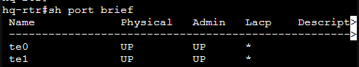
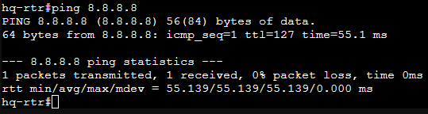
BR-RTR
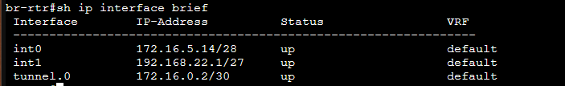
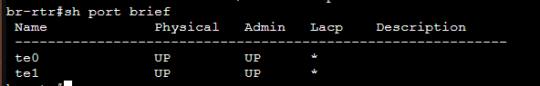
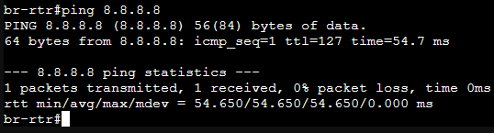

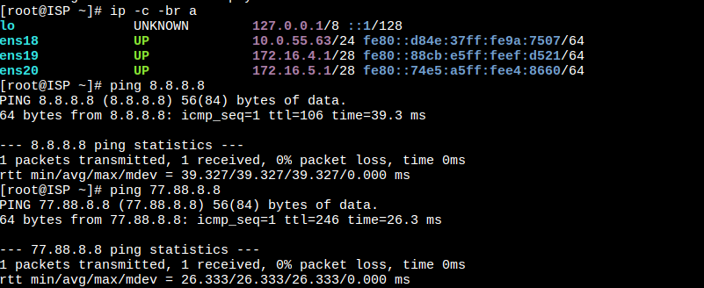
Настройка ISP
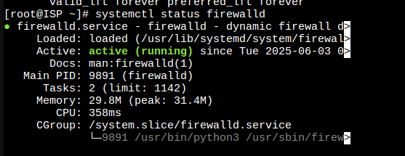
Локальные учетные записи
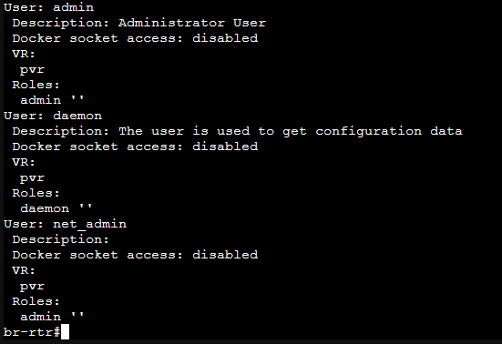

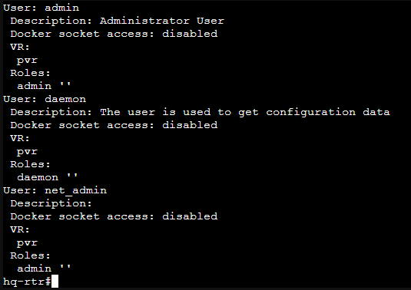
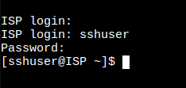

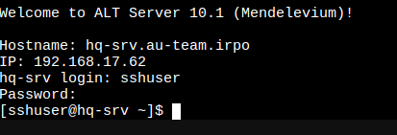

Настройка интерфейсов коммутатора
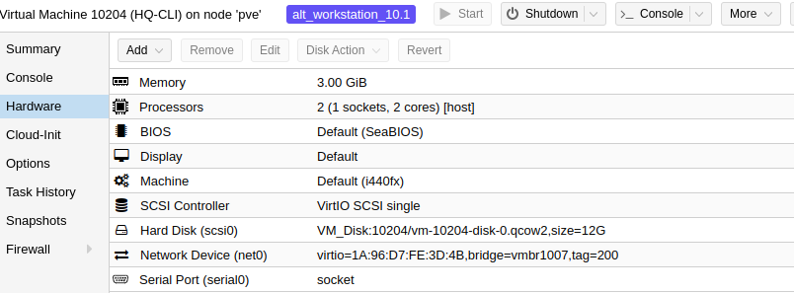
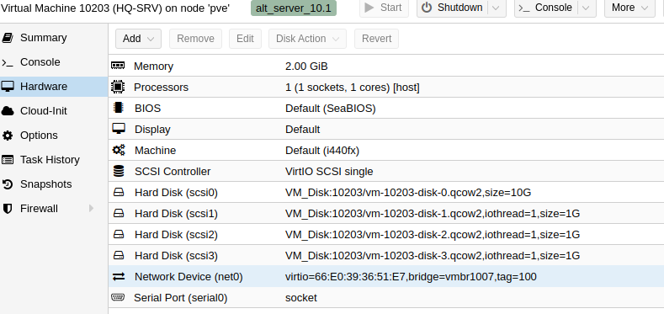
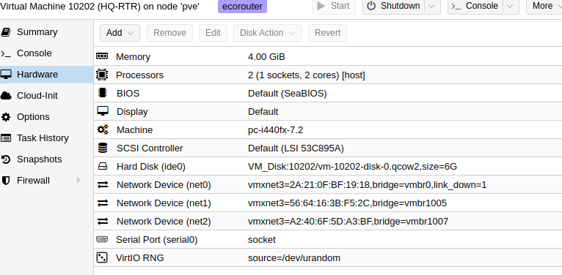
Настройка безопасного SSH
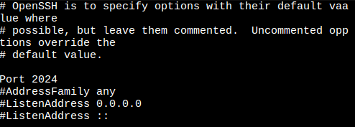

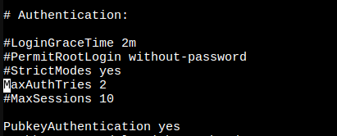

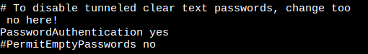

Настройка туннеля GRE

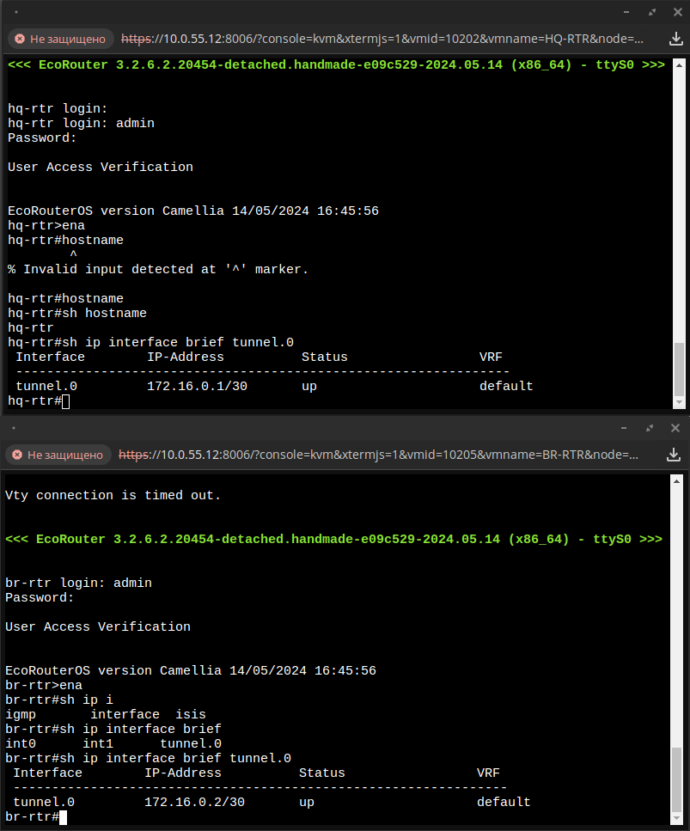

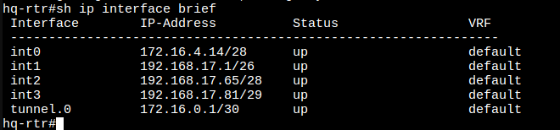

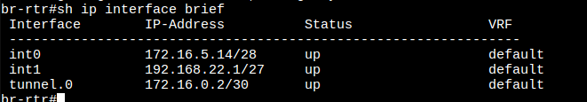

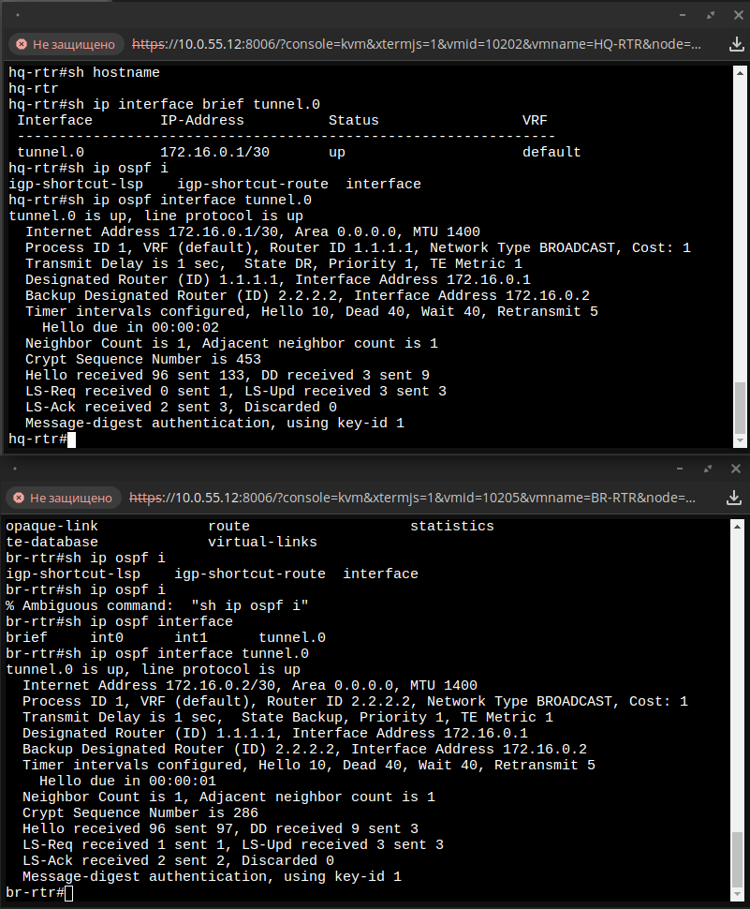

Динамическая маршутизация OSPF
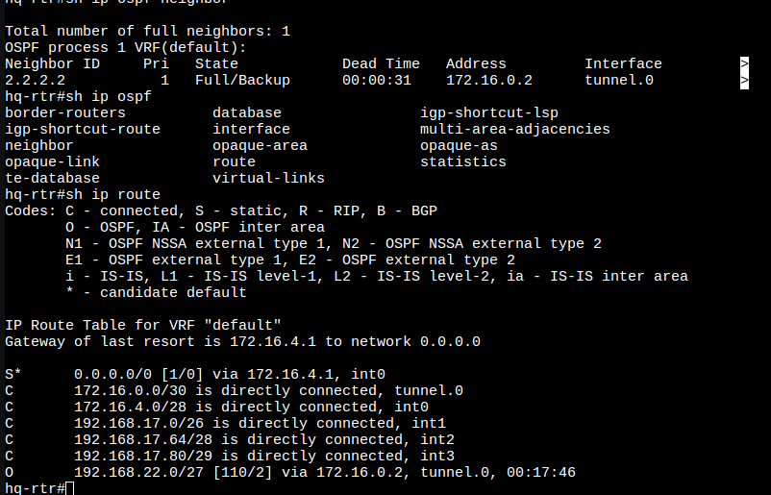

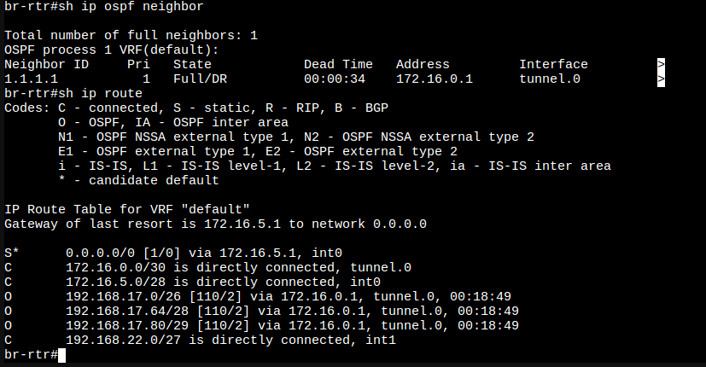
Настройка NAT
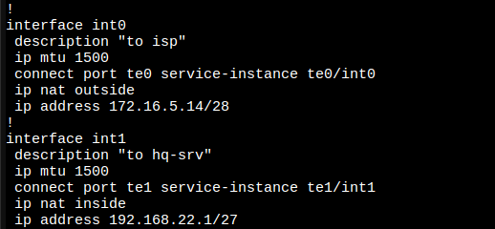

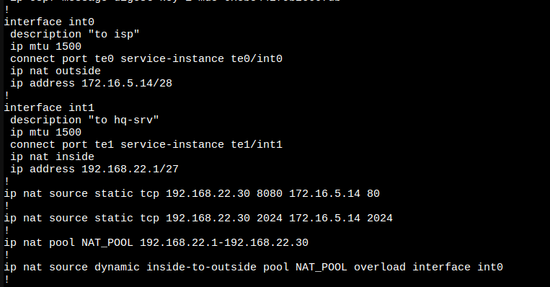

Настройка DHCP
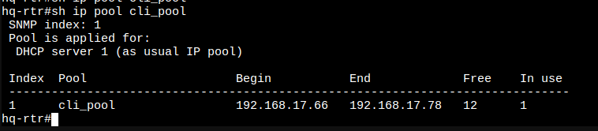

Настройка DNS
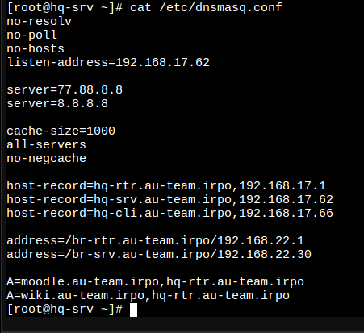
Настройка часового пояса
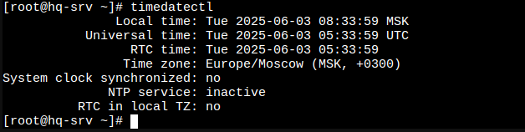
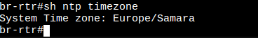

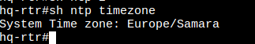

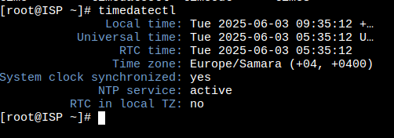
Модуль 2
Настройка Доменного контроллера Samba

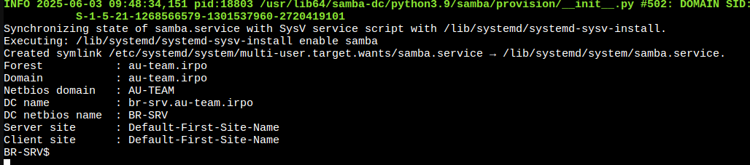
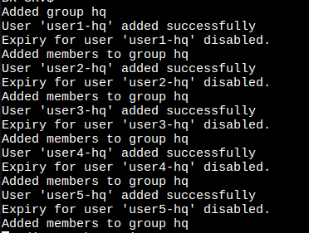

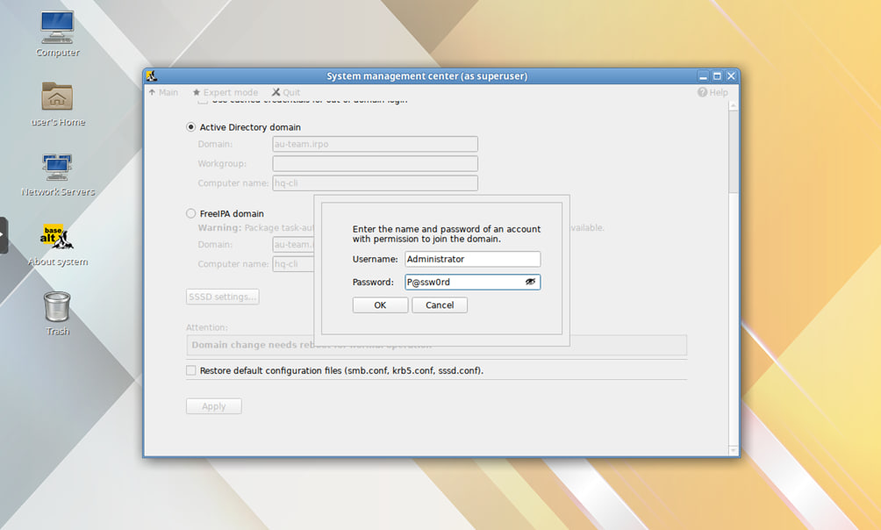
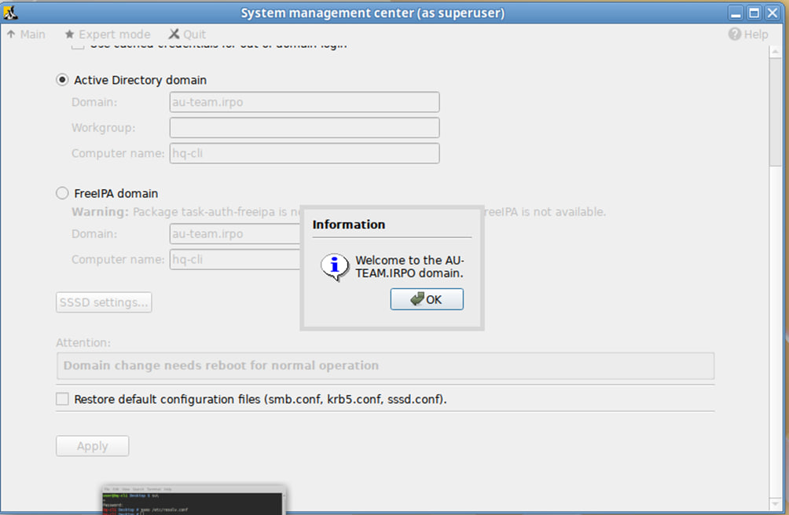

Настройка NFS

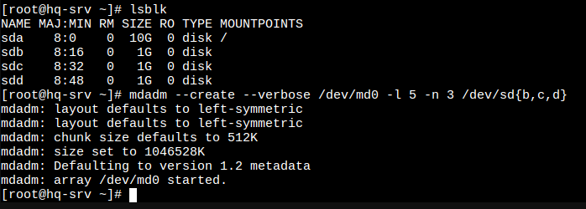
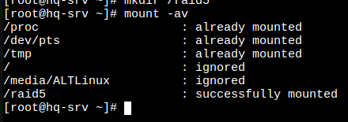

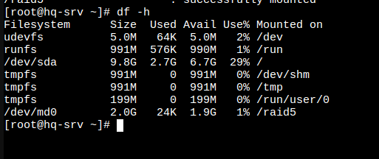

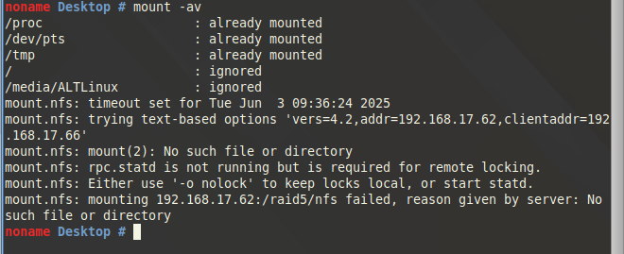

Настройка Chrony

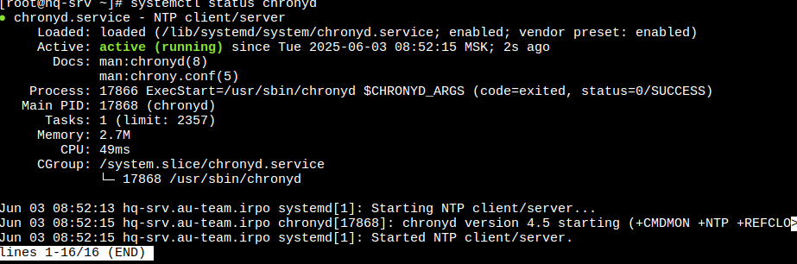
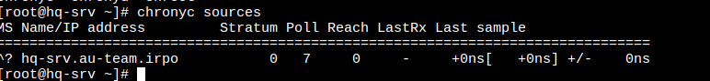
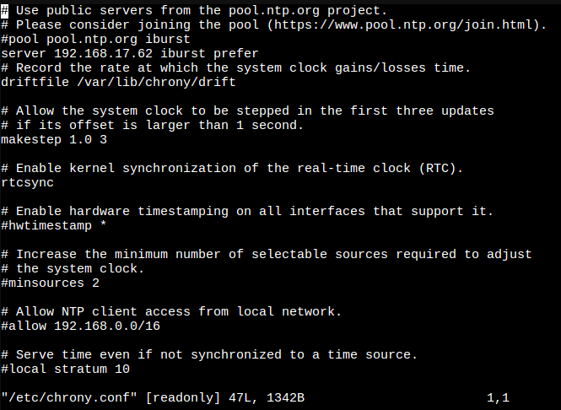

Настройка Ansible

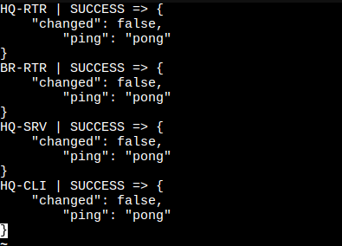

Настройка Docker, mediawiki

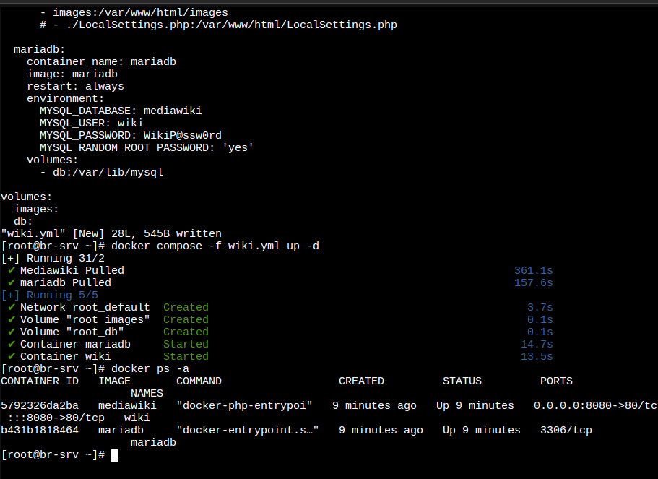

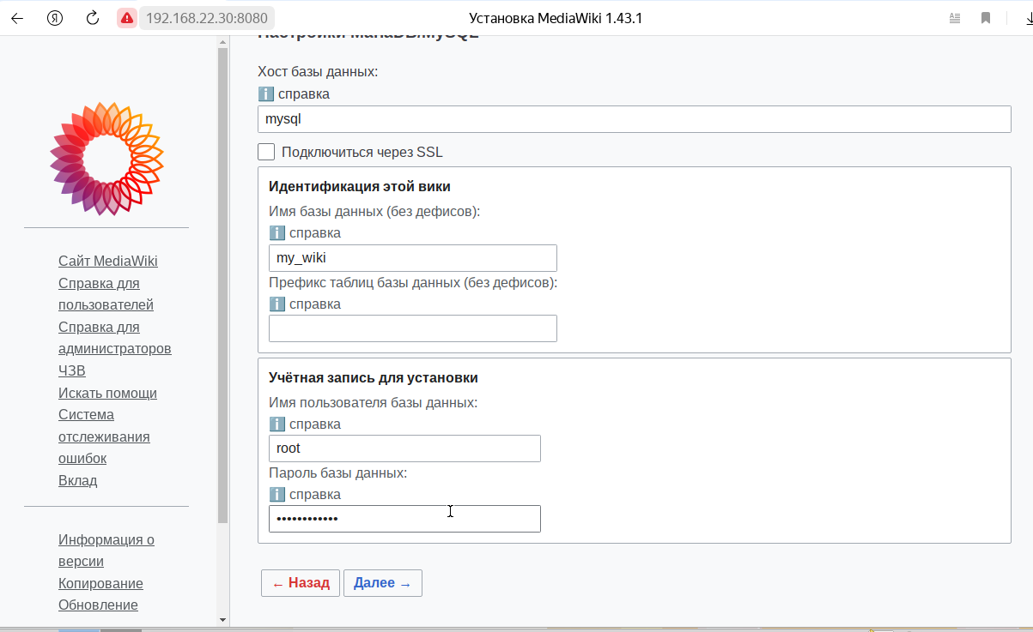

Статическая трансляция портов
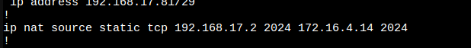
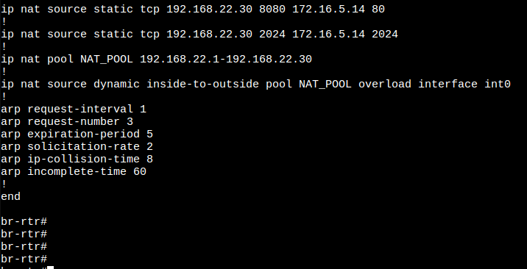

Установка moodle
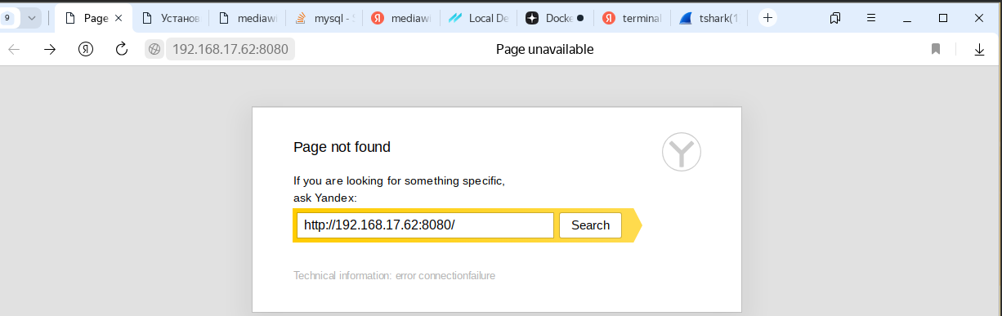

Настройка Nginx
--------------
установка яндекс браузера


